Állapítsa meg a felhasználók saját mappáit tartalmazó partíció eszköznevét!
- df -h /home

Írjon egy parancssort, amely kiírja, hogy a syslog hány sorában szerepel ez a partíció!
- sudo grep -F "/dev/mapper/ubuntu--vg-ubuntu--lv" /var/log/syslog | wc -l
- (első része megtalálja, a wc -l pedig megszámolja)

Statik IP beállítása
- Config file:
- /etc/netplan/50-cloud-init.yaml
- Szintasztika (2 szóközönként van a behúzás)
- 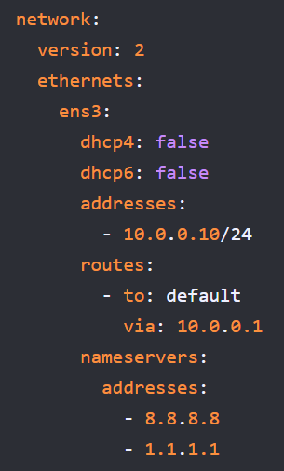
- Sudo netplan apply

DHCP (isc-dhcp-server)
- Szervernek statik ip kell!

- Interface beállítása
- /etc/default/isc-dhcp-server

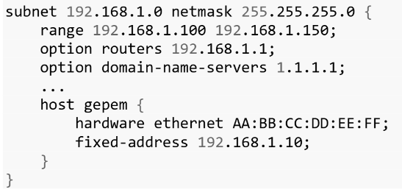
- Config példák: /etc/dhcp/dhcpd.conf
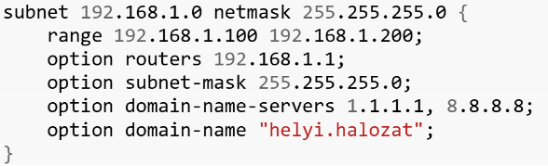
- Config szintaktika ellenőrzése:
- sudo dhcpd -t -cf /etc/dhcp/dhcpd.conf

- sudo systemctl start isc-dhcp-server
- sudo systemctl enable isc-dhcp-server

Apache2
- Config szintasztika ellenőrzés:
- sudo apache2ctl configtest

home könyvtár (http://10.0.0.1/~titkar)
- Home könyvtárak kezelése
- sudo a2enmod userdir
- sudo systemctl restart apache2
- html mappa létrehozása
- mkdir -p /home/titkar/html
- sudo nano /home/titkar/html/index.html
- “Titkar weboldal”

- chmod 711 /home/titkar
- chmod -R 755 /home/titkar/html
- Configurációs file: sudo nano /etc/apache2/mods-enabled/userdir.conf
- 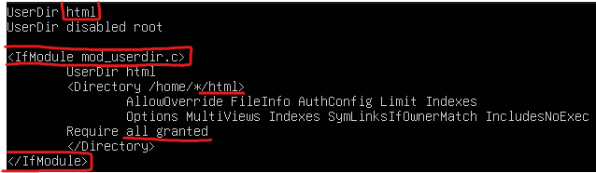
- Ha ez nem működik, akkor:
- 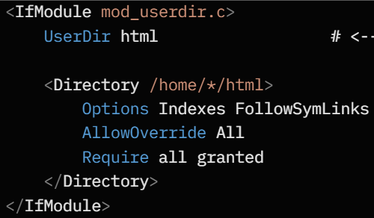

PHP
- Telepítés:
- sudo apt install php libapache2-mod-php
- sudo systemctl restart apache2
- Tesztelés
- sudo nano /var/www/html/info.php
- <?php
phpinfo();
?>
- http://10.0.0.1/info.php

Root mappa áthelyezése máshova
- Mappa létrehozása
- sudo mkdir -p /www
- sudo chmod -R 755 /www
- Config átállítása (sudo nano /etc/apache2/sites-available/000-default.conf)
- 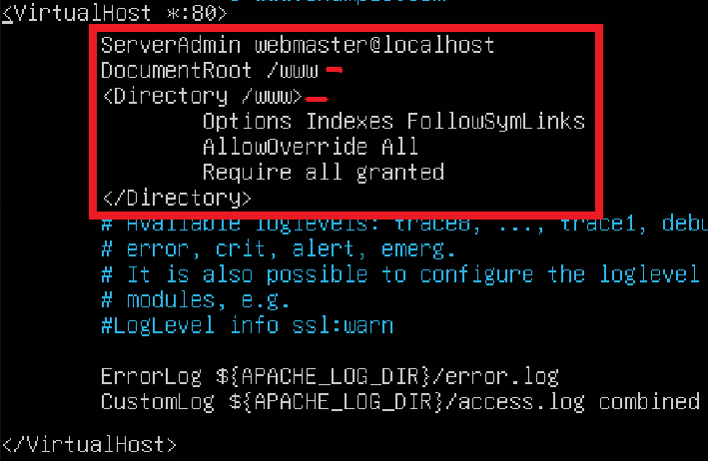
- sudo systemctl restart apache2

